 | COLÉGIO PEDRO II – CAMPUS SÃO CRISTÓVÃO III  PI– ANO 2014 – MATEMÁTICA I  1º ANO – INFORMÁTICA |  |  | NOTA:
Professor: Godinho |  | Coordenadora: Maria Helena M. M. Baccar |  | Data: / / 2014
Nome: GABARITO |  |  | Nº: | Turma: IN 114

ATENÇÃO: Esta prova vale 3,5 pontos.

1ª QUESTÃO (valor: 1,0)

Um número é chamado de ponto fixo de uma função se .
Determine o ponto fixo da função , definida por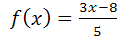.
Solução. Utilizando a definição, temos:

$\begin{aligned}\left\{f(x)=\frac{3x−8}{5} | \right.\end{aligned}$.

O ponto fixo é x = – 4.

2ª QUESTÃO (valor: 1,0)

Considere o gráfico da função f(x) = y, representado a seguir.
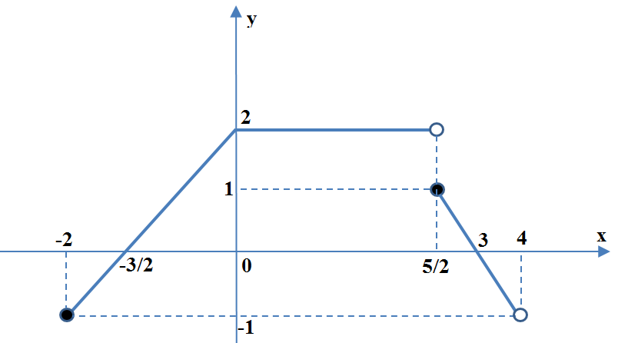

Determine:

a) o domínio de f: D(f) = {x ∈ R / – 2 ≤ x < 4} ou D(f) = [– 2, 4[.

b) o conjunto imagem de f: D(f) = {y ∈ R / – 1 ≤ y ≤ 2} ou D(f) = [– 1, 2].

c) os intervalos em que f é crescente, decrescente ou constante.

Crescente: [– 2, 0]. Decrescente: [5/2, 4[.

Constante: [0, 5/2[.
3ª QUESTÃO (valor: 1,0)
A função f(x) = y, cujo gráfico está representado a seguir, tem lei do tipo 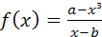.
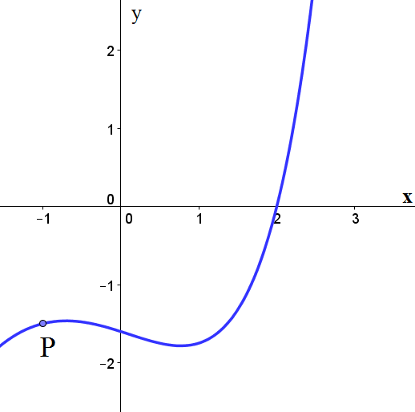

a) Determine o valor de .

Solução. O gráfico intersecta o eixo X no ponto (2,0). Isto é, f(2) = 0. Para que a fração se anule, o numerador deve ser nulo. Substituindo na função, vem:

$\begin{aligned}\left\{f(2)=\frac{a−(2)^{3}}{2−b} | \right.\end{aligned}$.

b) Sabendo que o ponto P tem coordenadas , calcule o valor de .
Solução. Substituindo a abscissa e a ordenada de P na função, temos:

$\begin{aligned}\left\{f(x)=\frac{8−(x)^{3}}{x−b} | \right.\end{aligned}$.

4ª QUESTÃO (valor: 0,5)

Uma diarista cobra um valor fixo de R$50,00 por visita, mais R$20,00 para cada hora trabalhada. Frações de hora trabalhada são cobradas proporcionalmente. Determine:

a) o valor a ser cobrado por um trabalho que dure 4h 45min;

Solução. Pelas 4 horas trabalhadas a diarista cobra (4).(R$20,00) = R$80,00. Os 45 minutos correspondem a 3/4 da hora. Logo, são cobrados mais (3/4).(R$20,00) = R$15,00.

O total cobrado incluindo o valor fixo será: R$50,00 + R$80,00 + R$15,00 = R$145,00.

b) uma expressão que forneça o valor total cobrado , em reais, em função do número de horas trabalhadas em uma visita.

Solução. A expressão é de uma função Afim: y = 20x + 50.

